L’imagination, entre subjectivité et objectivité

L’imagination est ambiguë, relevant à la fois de la subjectivité et de l’objectivité.

L’imagination, marque de la subjectivité

Remarquons d’abord combien l’imagination est subjective et personnelle. C’est la raison pour laquelle la philosophie classique se méfie d’elle. A la différence de cette faculté qu’est la raison qui se caractérise par son universalité – elle est la même en tous les sujets, c’est par elle que tous les hommes s’entendent (1) - l’imagination nous lie à des particularités individuelles. Il faut alors dépasser les modifications personnelles pour atteindre les idées qui, elles, éclairent tous les esprits. Pour comprendre le statut de l’imagination dans la pensée du XVIIème, il faut tenir compte de ce rapport d’opposition entre les deux facultés.
L’époque moderne au contraire valorisera l’imagination en ce qu’elle est révélation de soi. Elle reproduit notre histoire, elle est le signe de nos désirs profonds, de nos expériences et de nos investissements personnels. Elle participe à l’architecture de notre identité psychique. La psychanalyse l’a bien vu, qui proposera de s’appuyer sur elle pour nous connaître nous-mêmes. Le rêve en particulier est le plus sûr moyen pour parvenir aux désirs les plus cachés, car il est l’exutoire de notre psychisme étouffé (2). Bachelard, même s’il fait des reproches à la psychanalyse (3), reconnaît que les images oniriques ne sont pas importées du monde extérieur qui est plutôt une cause occasionnelle, mais dérivent d’une matrice psychique, d’une nécessité intérieure. Il faut que l’image fasse naître un retentissement qui « rend à l’être l’énergie d’une origine. (4) » C’est pourquoi elles portent la marque de notre intimité. Prenons avec Bachelard l’image de la maison onirique, que chacun porte au fond de soi. Il ne s’agit jamais d’un dessin objectif, d’une copie du réel, mais d’une maison rêvée qui éveille dans notre inconscient le souvenir du réconfort que nous avons connu dans nos jeunes années ou le reflet de nos peurs ineffaçables. Les psychologues ne s’y trompent pas, qui utilisent le test maison, lors des dessins de maisons faites par les enfants.
L’imagination comme repli sur soi

Doit-on dire cependant que l’imagination nous coupe des autres ? Certes, dans le cas du rêve ou du fantasme, elle ne cherche pas à se communiquer aux autres, constata Freud, qui caractérise ces productions comme des « productions asociales narcissiques (5)». Dans les deux cas cités, il s’agit d’un imaginaire privé. La rêverie de même ne se raconte pas, fait remarquer Bachelard. Parce qu’elle est subjective, elle est synonyme de solitude. Dans La flamme d’une chandelle il a écrit de très belles pages sur la solitude du rêveur devant la douce lumière de la chandelle (6).
L’imagination n’est pas seulement égocentrique, elle risque même de nous éloigner de l’objectivité en réglant la réalité sur nos désirs. Prenons le cas de l’illusion sentimentale. Il s’agit d’une représentation illusoire, une imagination complaisante, comme l’a bien montré Stendhal à propos du travail de cristallisation, qui va jusqu’à nous priver de toute analyse critique à l’égard de ceux qui l’occasionnent. Comme le montre bien l’exemple de Swann, dont les goûts artistiques font d’une femme entretenue, Odette, la réincarnation de la Zephora, la fille de Jéthro, peinte par Botticelli dans une fresque de la chapelle Sixtine. Odette n’est plus alors qu’une femme idéalisée, produit de son imagination, et Swann échoue à la connaître telle qu’elle est.

Zephora les épreuves de Moïse (détail) Botticelli Zephora est à gauche

La dimension sociale de l’imagination

La contagion de l’imagination

Pourtant, le rôle social de l’imagination existe. Il existe d’abord une contagion de l’imagination que dénonce le philosophe Malebranche. L’imagination en effet est liée au corps et c’est le corps qui nous rattache à autrui. Le lien social est d’abord fait d’imitations de postures, d’air du visage, d’expressions et d’émotions. S’établit alors entre les hommes un comportement mimétique. Les imaginations fortes suscitent un effet contagieux, parce qu’elles jouent sur les effets du corps. Cette contagion des beaux esprits neutralise alors le pouvoir critique, obscurcit l’esprit par les préjugés. D’où le point de vue dépréciatif de Malebranche. Ajoutons que selon lui le corps est la conséquence du péché originel, or le péché originel est double, individuel et collectif. Le corps nous relie non seulement à l’humanité actuelle mais à l’humanité passée. Ce qui a une importance considérable dans les erreurs de l’imagination. Il s’établit en lui une prise de possession, nous retrouvons en elle les égarements de ceux qui nous ont précédés, les prétendus « loups-garous » et autres produits de l’imagination déréglée.

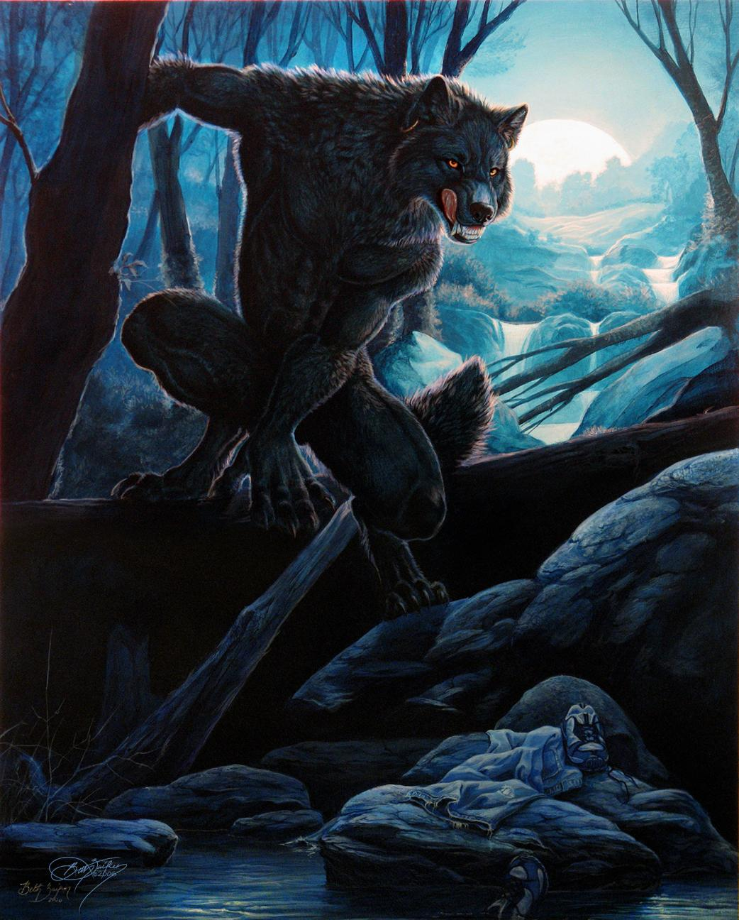

Le rôle positif de l’imaginaire collectif : archétypes et mythes

Doit-on cependant être si sévère Malebranche ? Il reconnaît lui-même que le vie en commun est indispensable. N’est-ce pas alors l’imaginaire collectif qui soude la vie sociale ? Malebranche évoque lui-même les grands mythes collectifs : le loup-garou est sans doute un l’archétype descendant au plus profond de nous-mêmes. Gilbert Durand, dans Les structures anthropologiques de l’imaginaire a bien montré comment les archétypes, les « images primordiales », sont un langage commun dans lequel se retrouvent toutes les cultures ; les mythes ou les rêves témoignent de leur universalité (7). Or le mythe, en tant que constellation d’images s’ordonnant en récit, joue un rôle majeur dans l’accord d’un peuple, comme l’enseigne l’œuvre de Platon ; dans La République il est très attentif aux mythes qui circulent dans les communautés humaines et se donne pour tâche de les réguler, sachant leur importance dans la cohésion sociale.

La communauté esthétique

Bachelard, bien qu’ayant souligné la solitude de la rêverie reconnaît que l’image poétique se transmet. C’est le propre du poète que de parvenir à réaliser une communion des âmes autour d’une image. « Les mondes imaginés déterminent de profondes communions de rêverie. (8) Ainsi se constituent des « familles de rêveurs », rêveurs des eaux tel Edgard Poe ou rêveurs d’air tel Baudelaire, Shelley ou Nietzsche (9). Tel est le pouvoir de l’artiste, qui, à partir d’une sphère profondément personnelle, permet à ses lecteurs d’entrer dans une véritable communauté esthétique. Ce qu’avait bien perçu Freud : si le rêve nocturne et l’œuvre d’art ont leur source profonde dans l’inconscient, la différence est que le rêve est parfaitement asocial alors que l’œuvre d’art est destinée à un public. L’artiste utilise l’imaginaire pour établir un lien avec l’humanité ( 10)

La sympathie repose sur l’imagination

L’imagination a donc un lien avec la sympathie, puisqu’elle établit un lien dans l’art entre le créateur et son public : nous parvenons à pénétrer directement dans son monde intérieur. On peut encore aller plus loin, comme l’a montré Rousseau dans l’Essai sur l’origine des langues, qui affirme « La pitié, bien que naturelle au cœur de l’homme, resterait éternellement inactive sans l’imagination qui la met en jeu. (11)» La pitié selon Rousseau est le sentiment par lequel autrui communie avec son semblable. Pour émouvoir la pitié il faut cependant que l’imagination la provoque. « En nous transportant hors de nous-même ; en nous identifiant à l’être souffrant.(11) » Or c’est par « projection sympathique » qu’un homme se met à la place d’un autre, ce qui repose sur un exercice de l’imagination. C’est l’imagination qui nous permet de partager la souffrance d’autrui comme si elle était nôtre. Ainsi Rousseau retrouve l’imagination comme puissance d’unir les hommes plutôt que de les séparer, allant jusqu’à dire « Celui qui n’imagine rien ne sent que lui-même ; il est seul au milieu du genre humain. (11)

Notes

- On connaît à ce propos la célèbre phrase qui introduit la Première Partie du Discours de la méthode « Le bon sens est la chose du monde la mieux partagée », autrement dit « la puissance de bien juger, et distinguer le vrai d’avec le faux, qui est proprement ce qu’on nomme le bon sens ou la raison, est naturellement égale en tous les hommes ». Le Discours ne peut s’expliquer sans la référence à une universalité de la raison qui lui sert de fondement.

- Freud affirme que le rêve, loin d’être une manifestation purement physiologique, est un phénomène psychique, qui, sous son contenu manifeste renvoie au contenu latent, à un ensemble der souvenirs, de sentiments et d’idées cachés que le travail d’interprétation a pour but de dévoiler. Dans L’interprétation des rêves il donnera de multiples exemples de ses rêves personnels où il parvient à des zones très intimes de sa vie psychique, comme les humiliations vécues par son père juif, son ambition, ou encore les scrupules qu’il éprouve face à une patiente qu’il n’avait pas pu guérir.

- Ce que Bachelard reproche essentiellement à la psychanalyse, c’est d’expliquer l’image par des situations connues. Par exemple, le rêve de vol signifie toujours l’excitation sexuelle. Par là la psychanalyse oublie le côté nouveau, inattendu de l’image, l’imprévisible synthèse de la création poétique. Ainsi, comment réduire à seule libido la puissance créatrice exprimée dans poème de Victor Hugo « J’aime. O vents, chassez l’hiver,/ Les plaines sont embaumées,/L’oiseau semble, aux bois d’Aser, /Une âme dans les ramées. (...) Comme si je planais dans l’air qui me réclame,/ Et comme si j’avais une âme / Faite avec des plumes d’oiseau. » (Cité par Bachelard dans L’air et les songes,1974, p.85).

- La poétique de l’espace, PUF, 1972, p.32.

5) Ma vie et la psychanalyse, Gallimard.

6) « La flamme de la chandelle (...) nous rend, en nos lointains souvenirs, des situations de veillées solitaires. (...) Le rêveur est à sa table ; il est en sa mansarde ; il allume sa lampe. Il allume une chandelle. » PUF, 1980, p.34.

7) Gilbert Durand évoque d’ailleurs dans ses études le cas du loup dans lequel « viennent se concentrer tous les fantasmes terrifiants de l’animalité » « C’est le loup qui, pour l’imagination occidentale, est l’animal féroce par excellence. Craint de toute l’Antiquité et du Moyen-Age, il revient aux temps modernes périodiquement dans une quelconque bête du Gévaudan, et dans les colonnes de nos journaux il constitue le pendant mythique et hivernal des serpents de mer estivaux. Le loup est encore au XXe siècle un symbole enfantin de peur panique, de menace, de punition. » Les structures anthropologiques de l’imaginaire, Dunod, 2008, p. 91.

8) La poétique de la rêverie, 1974, p.21. Bachelard a d’autre part donné de nombreux exemples d’archétype plongeant leurs racines dans la « mémoire immémoriale » de l’humanité, archétype qu’il définit comme « « résumant l’expérience ancestrale de l’homme devant une situation typique, c’est-à-dire dans des circonstances qui ne sont pas particulières à un seul individu, mais qui peuvent s’imposer à tout homme... » » Il cite à ce propos le bois sombre, la grotte ténébreuse, le labyrinthe... La terre et les rêveries du repos, librairie José Corti, p.211.

9) Ainsi le lecteur sensible à la mélancolie de l’eau vibrera à cette page d’Edgar Poe « Par les lacs qui ainsi débordent de leurs eaux solitaires, solitaires et mortes – leurs eaux tristes, tristes et glacées de la neige des lys inclinés – par les montagnes – par le bois gris – par le marécage où s’installent le crapaud et le lézard – par les flaques et (les) étangs lugubres – où habitent les Gaules – en chaque lieu le plus décrié - dans chaque coin le plus mélancolique : partout le voyageur rencontre, effarées, les Réminiscences du passé. » Terre des songes (Cité par Bachelard dans L’eau et les rêves, 1974, p.89).Tel autre sera plus sensible à l’imagination aérienne légère et joyeuse d’un poème comme celui-ci « Il est les bois, les eaux, troupeaux bénins ; / Il est coteaux, famille des humains/ Prés verdoyants, brunes terres stériles,/ Songes de ceux qui peinent dans les villes./ Il chante la sève et la vie en fleur, / Et l’ union du soleil et des pluies./ Il est la ronde des enfants, du semeur/ La joie et le cri des berges fleuries/ Des primevères et des violettes. » Meredith, L’alouette qui se lève (Cité par Bachelard dans L’air et les songes, 1974, p. 106).

10) Ne peut-on voir dans l’art, comme le fait Tolstoï, la véritable religion de l’humanité « En unissant les hommes les plus différents dans des sentiments communs, en supprimant les distinctions entre eux, l’art universel peut préparer les hommes à l’union définitive ; il peut faire voir, non par le raisonnement mais par la vie même, la joie de l’union universelle, en dehors des barrières imposées par la vie. » Qu’est-ce que l’art ? Cité par Jean-Jacques Wunenburger, L’imagination, Que sais-je ?, p.114.

11) op. cit., Chapitre IX, Formation des langues méridionales.

